‌ چشم‌انداز مديريت صنعتي
شماره 1 ـ بهار1390
ص‌ص 37-17

ارائه مدل تلفیقی تحلیل سلسله مراتبی فازی، تحلیل رابطهای خاکستری و برنامهریزی چند هدفه
به منظور انتخاب شریک تجاری

علي محمدي*، مهناز حسين‌زاده**، محمد باقرزاده آذر***

چکيده
امروزه همگام با افزايش جمعيت، صنايع به سوي فنآوریهايي ميروند که بتواند هم سرعت توليد را بيشتر نمايند و هم کيفيت محصولات را بالا ببرند. طراحي، توليد و مهندسي به کمک کامپيوتر، يکي از جديدترين فنآوریهایي است که در عرصه وسيعي از صنايع و علوم کاربرد دارد، به گونهای که امروزه شرکتها در پی آنند که تا حد امکان، به نحوی مؤثر، از این فنآوریها بهره‌گیری نمایند و بدین منظور، همواره در جستجوی بهترین شرکتهای ارائه دهنده این قبیل خدمات برای تسهیل فرایندهای خود هستند. در اين مقاله، نخست تلاش شده است تا ديدی کلي در رابطه با طراحي، توليد و مهندسي به کمک کامپيوتر ايجاد شود. سپس مدلي تلفيقي از سه تکنيک فرایند تحليل سلسله مراتبی فازی، تحليل رابطهاي خاکستري و برنامهريزي چند هدفه ارائه شده است. در مطالعهای موردی، این مدل به عنوان ابزاري قدرتمند برای تصميم‌گيري يک شرکت براي ردهبندی و انتخاب چندین شرکت داراي عملکرد برتر در زمينه طراحي و ساخت به کمک کامپيوتر، به عنوان شرکای تجاری، به کار گرفته شده است.

كليد واژه‌ها: طراحي، توليد و مهندسي به کمک کامپيوتر،تحليل رابطهاي خاکستري، فرایند تحليل سلسله مراتبی فازی، برنامهريزي چند هدفه صفر و يک.
مقدمه
با ظهور مفاهيم نوين در ابعاد گوناگون طراحي و توليد و محور قرار گرفتن انعطاف به جاي بهره‌وري، ضرورت بهرهگيري از امکاناتي که قادر به عرضۀ توانايي بيشتر در حوزۀ طراحي و توليد باشند، کاملاً مشهود گرديده است. اين امکانات که امروزه با واژههايي چون طراحي و توليد به کمک کامپيوتر نامگذاري شدهاند، حدود 35 سال قدمت دارند. امروزه به دليل اتخاذ راهبرد مشتريگرايي توسط سازمان‌ها به منظور افزايش قدرت رقابت و حفظ بقاء، سيستمهاي توليد آنها بيشتر به سمت توليد سفارشي گرايش پيدا کرده است و کمتر از توليد انبوه حمايت ميشود. از اينرو، سازمانها همواره به دنبال فنآوريهايي هستند که بتوانند تأثير بيشتري بر بهينه نمودن عوامل کليدي موفقيت، نظیر افزايش سرعت توليد، کاهش ضايعات توليد، افزايش قابليت اطمينان در زمان تحويل، کاهش هزينه توليد و غيره داشته باشند [9].
بر خلاف دورههاي قبلي رشد و تکامل فنآوری که تمرکز طراحان و توليدکنندگان بر تفکيک عمليات و بالا بردن صحت و دقت عملکردها بود، امروزه ضمن حفظ فاکتورهاي کيفي گذشته، با تجمیع مراحل اجرائي به کمک حافظههاي کامپيوتري، امکان ايجاد سرعت عمل بالاتر و تنوع فعاليتها، چه در مراحل طراحي و چه در توليد قطعات، فراهم آمده است. با توجه به توان بالاي پردازش اطلاعات توسط کامپيوترهاي امروزي، علاوه بر بهبود بهرهوري طراحي و بهتر شدن کيفيت آن، تدارک اسناد و مدارک لازم براي طي مراحل توليد، به‌ویژه ايجاد بانک اطلاعاتي براي دستيابي به توليد مطمئنتر و با خطاي اجرايي محدود پديد آمده است.
فنآوری طراحي، ساخت و مهندسي به کمک کامپيوتر عبارت است از به‌کارگيري کامپيوتر در طراحي، آناليز مهندسي و ساخت قطعات و مجموعههاي مهندسي [3]. اين فنآوری، روشي کارا، دقيق و منسجم براي توليد محصولات با کيفيت بالاست. سيستمهاي طراحی به کمک کامپيوتر و توليد به کمک کامپيوتر که ابتدا مستقل از يکديگر بودند، امروزه به صورت سيستمهاي منسجم درآمدهاند، به نحوي که ميتوانند کليه مراحل طراحي و توليد يک محصول خاص را از ابتدا تا لحظه حمل آن زير نظر داشته باشند. هدف کلی از استقرار اين سيستم، افزايش چابکي و انعطافپذيري سازمانهاي توليدي است [22].

مسأله اصلی تحقیق
شرکت مژده وصل شیراز، يکی از گروههای صنعتی فعال در زمينه لوازم جانبی، قطعات و اتصالات خودرو در سطح کشور است. این شرکت در زمینه تولید قطعات پلیمری و پلاستیکی خودرو فعال است و محصولات خود را به سفارش شرکتهای تأمین کننده در صنعت خودرو (ساپکو، ایران لوازم قطعه، مهرکام پارس، سازه گستر و مگاموتور) تولید مینماید.
محصولات و خدمات قابل ارائه از سوی اين شرکت غالباً توسط شرکتهای مادر طراحی - مهندسی و تأمین قطعات، متعلق به خودروسازان بزرگ کشور، خریداری میگردند. بدین ترتیب، این سازمان، عضوی از زنجیره تأمین آنها محسوب می‌شود. در برنامهریزی راهبردی این شرکت، یکی از اهداف مهم آن به این صورت بیان شده است: به واسطه اتحادهای راهبردی که در سطح ملی و بین المللی با شرکتهای تأمینکننده و همکاران خوشنام و معتبر ایجاد مینماییم، به متمایزسازی و ارتقاء نام و علامت تجاری خود میپردازیم" و برای اینکه چگونه کیفیت و فنآوری فعلی خود را به کیفیت و فن‌آوری مورد نظر تبدیل کند، یکی از اهداف مهم خود را توسعه فنآوری طراحی - مهندسی ساخت قطعات قرار داده است و این هدف را در قالب "راهبرد یکپارچگی رو به جلو (پایین) با شرکتهای تأمین‌کننده مادر به منظور تعمیق و مستحکم نمودن روابط فیمابین و توسعه فنآوری طراحی – ساخت به کمک کامپیوتر" فرموله نموده است. به منظور اجرایی کردن این راهبرد، این شرکت در پی آن است که از ميان شرکتهای برتر قالبساز و قطعهساز کشور که از فنآوری طراحي و توليد به کمک کامپيوتر در طراحی و ساخت محصولات خود بهره میگیرند، تعدادی را به عنوان همکار تجاری بلند مدت انتخاب نماید و در نتیجه، تکنولوژی طراحی و تولید خود را بهبود بخشد و کیفیت و فناوری خود را به کیفیت و فناوری مورد نظر تبدیل کند.
در اين مقاله، نخست فنآوری طراحي، توليد و مهندسي به کمک کامپيوتر معرفی می‌شود و سپس مباني انجام پژوهش، تکنيکهاي "فرایند تحليل سلسله مراتبي فازی"، "تحلیل رابطهای خاکستری" و "برنامهريزي چندهدفه" معرفی میگردند. در ادامه، براي انتخاب چندين شرکت برتر در زمینه به‌کارگيري اين فنآوری، ابتدا با توجه به ادبيات موجود در اين زمينه، چند شاخص شناسايي می‌شود و با استفاده از تکنيکهای معرفی شده، مدلسازی و حل مدل انجام میپذيرد.

مبانی نظری تحقیق
طراحي و توليد به کمک کامپيوتر
ريشههاي طراحي و توليد به کمک کامپيوتر امروزي به دوران آغاز تمدن، زمانيکه مهندسان مصر، يونان و روم باستان از ارتباطات گرافيکي بهره میبردند، باز ميگردد. امروزه بخشهاي مختلف جوامع از کامپيوتر بهره ميگيرند [8]. در نتيجه تحولات در علم کامپيوتر، طراحي و توليد به کمک کامپيوتر، به سرعت در صنايع مهندسي مقبوليت يافت. اين فنآوري ميتواند چنين تعريف شود: استفاده از کامپيوتر به منظور کمک به فرایند طراحي و توليد. ميتوان گفت طراحي و توليد به کمک کامپيوتر عبارت است از به‌کارگیری کامپيوتر برای توليد قطعات مهندسي که از دفتر نقشهکشي شروع می‌شود و به واحد توليد، به کارگاه ماشينهاي كنترل عددي كامپيوتري، به واحد کنترل کيفيت، و نهايتاً به انبار قطعات ساخته شده ختم ميگردد. فنآوري طراحي و توليد به کمک کامپيوتر، روشي مؤثر، صحيح و رضايت بخش براي طراحي و توليد محصولات با کيفيت عالي است [20].
توليد به کمک کامپيوتر اساساً با ظهور کنترل عددي آغاز شد و پيشرفتهاي اوليه آن عمدتاً در حوزه کنترل عددي متمرکز بوده است. تا قبل از دهه 1980، فرامين و دستورالعملهاي کنترل عددي را انسان‌ها توليد و تصحيح می‌کردند. هم اکنون سيستمهاي توليد به کمک کامپيوتر ميتوانند برنامههاي کنترل عددي را با صحت و دقت بالا توليد کنند و مسير ابزار را براي مشخص شدن ترتيب مراحل ساخت سريعاً روي صفحه تصوير نشان دهند. برخي از اين سيستمها حتي قابليت مديريت کارخانه را نيز دارند و جريان کار و مواد را هدايت ميکنند. هم اکنون طراحی و توليد به کمک کامپيوتر، به‌طور گسترده در مهندسي مکانيک و صنايع توليدي کاربرد دارد، و به تدريج با ايجاد هوشمندي بيشتر توانمنديهاي بالاتري را براي اين حوزههاي کاري نويد ميدهد [4، 16].

فرایند تحلیل سلسله مراتبی فازی
فرایند تحليل سلسله مراتبی فازي، يکی از معروفترين فنون تصميمگيری چند شاخصه است که توسط ساعتي معرفي شده است. هنگامی که در تصميمگيری، با چند گزينه و شاخص روبرو هستیم، اين روش میتواند مفيد باشد [19]. گرچه افراد خبره از شايستگیها و توانايیهای ذهنی خود برای انجام مقايسات استفاده مینمايند، اما بايد به اين نکته توجه داشت که فرایند تحليل سلسله مراتبی سنتی، امکان انعکاس کامل سبک تفکر انسانی را ندارد. به عبارت بهتر، استفاده از مجموعههای فازی، سازگاری بيشتری با توضيحات زبانی و بعضاً مبهم انسانی دارد و بنابراين بهتر است با استفاده از مجموعههای فازی (به‌کارگيری اعداد فازی) به پيشبينی بلندمدت و تصميمگيری در دنيای واقعی پرداخت [10]. در 1983، دو محقق هلندی به نامهای لارهورن و پدريک، روشی را برای فرایند تحليل سلسله مراتبی فازی پيشنهاد نمودند که بر اساس روش حداقل مجذورات لگاريتمی بود. پيچيدگی مراحل اين روش باعث شد اين روش چندان مورد استفاده قرار نگيرد. در 1996، روش ديگری با عنوان "روش تحليل توسعهای" توسط چانگ ارائه شد [2]. اعداد مورد استفاده در اين روش، اعداد مثلثی فازی هستند. مقياسهای فازی مورد استفاده در روش فرایند تحليل سلسله مراتبی فازی در شکل (1) نشان داده شدهاند.
بینهایت مهم‌تر خیلی مهم‌تر مهمتر نسبتا مهم‌تر اهمیت برابر
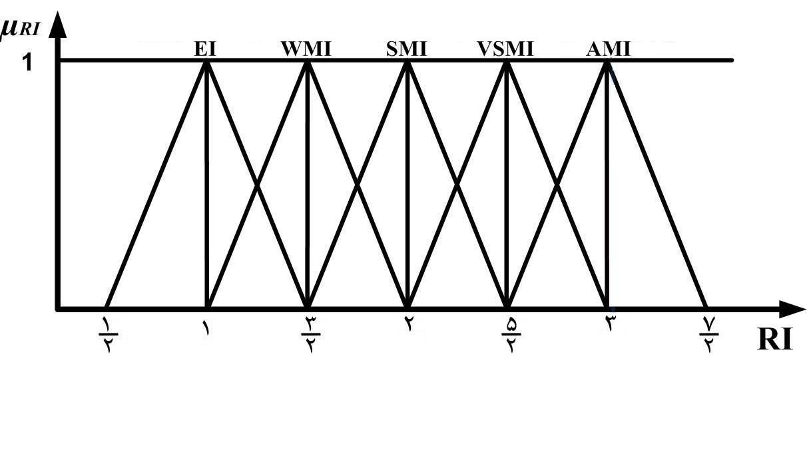
شکل 1. مقياسهای زبانی برای بيان درجه اهميت

مفاهيم و تعاريف فرایند تحليل سلسله مراتبی فازی، بر اساس روش تحليل توسعهای، به صورت زیر هستند:
دو عدد مثلثی $M_{1}=(l_{1},m_{1},u_{1})$ و $M_{2}=(l_{2},m_{2},u_{2})$ را که در شکل 2 رسم شدهاند، در نظر بگيريد.
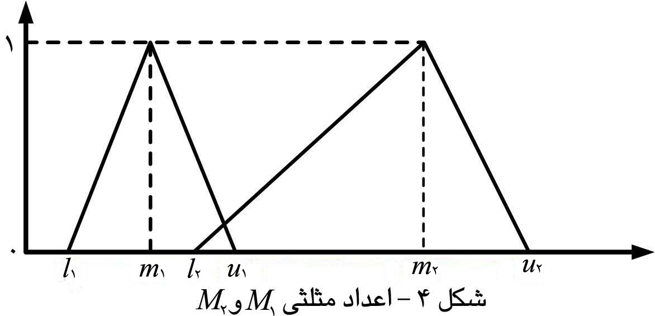
شکل 2. اعداد مثلثیM₁ و M₂

عملگرهای رياضی آن به صورت روابط (1)، (2) و (3) تعريف می شوند:
(1) $M_{1}+M_{2}=(l_{1}+l_{2},m_{1}+m_{2},u_{1}+u_{2})$
(2) $M_{1}∗M_{2}=(l_{1}∗l_{2},m_{1}∗m_{2},u_{1}∗u_{2})$
(3) $M_{1}^{−1}=\left(\frac{1}{u_{1}},\frac{1}{m_{1}},\frac{1}{l_{1}}\right),\begin{matrix} & \end{matrix}M_{2}^{−1}=\left(\frac{1}{u_{2}},\frac{1}{m_{2}},\frac{1}{l_{2}}\right)$

بايد توجه داشت که حاصل ضرب دو عدد فازی مثلثی، يا معکوس يک عدد فازی مثلثی، ديگر يک عدد فازی مثلثی نيست. اين روابط، فقط تقريبی از حاصل ضرب واقعی دو عدد فازی مثلثی و معکوس يک عدد فازی مثلثی را بيان میکنند. در روش تحليل توسعهای، برای هر يک از سطرهای ماتريس مقايسات زوجی، مقدار $S_{k}$ که خود يک عدد مثلثی است، از راه رابطه (4) محاسبه میشود:
(4) $S_{k}=\sum_{j=1}^{n}{M_{\text{kj}}∗{\left[\sum_{i=1}^{m}{\sum_{j=1}^{n}{M_{\text{ij}}}}\right]}^{−1}}$

که در آن$k$ بيانگر شماره سطر و$i$ و$j$ ، به ترتيب، نشان‌دهنده گزينهها و شاخصها هستند.
در روش تحليل توسعهای، پس از محاسبه$S_{k}$ ها، درجه بزرگی آنها نسبت به هم را باید به دست آورد. به طور کلی، اگر$M_{1}$ و$M_{2}$ دو عدد فازی مثلثی باشند، درجه بزرگی $M_{1}$ بر$M_{2}$، که با$V(M_{1}≥M)$ نشان داده میشود، به صورت رابطه (5) تعريف میشود:
$\left\{\begin{matrix}V(M_{1}≥M_{2})=1\begin{matrix}\begin{matrix}\begin{matrix}\begin{matrix} & \end{matrix} & \end{matrix} & \end{matrix} & & \text{if}\end{matrix}m_{1}≥m_{2} \\ V(M_{1}≥M_{2}=\text{hgt}(M_{1}∩M_{2})\begin{matrix} & \end{matrix}\text{otherwise}\end{matrix}\right.$
(5)
همچنين داريم: $\text{hgt}(M_{1}∩M_{2})=\frac{u_{1}−l_{2}}{(u_{1}−l_{2})+(m_{2}−m_{1})}$
ميزان بزرگ‌تر بودن يک عدد فازی مثلثی از عدد فازی مثلثی ديگر نيز از رابطه (6) به دست میآيد:
(6)

$V(M_{1}≥M_{2},\text{.}\text{.}\text{.},M_{K})=V(M_{1}≥M_{2}),\text{.}\text{.}\text{.},V(M_{1}≥M_{K})$
برای محاسبه وزن شاخصها در ماتريس مقايسه زوجی از رابطه (7) استفاده میشود:
$W^{'}(x_{i})=\text{Min}\left\{V(S_{i}≥S_{k})\right\},\begin{matrix} & & \end{matrix},k=1,2,\text{.}\text{.}\text{.},n\text{.}\begin{matrix} & \end{matrix}k≠i$
(7)

بنابراين، بردار وزن شاخصها به صورت زیر خواهد بود:
$W^{'}(x_{i})={\left[W^{'}(c_{1}),W^{'}(c_{2}),\text{.}\text{.}\text{.},W^{'}(c_{n})\right]}^{T}$
(8)

که همان بردار ضرايب نابهنجار فرایند تحليل سلسله مراتبی فازی است.

$W_{i}=\frac{w_{1}^{'}}{\sum{w_{i}^{'}}}$به کمک رابطه (9)، نتايج نابهنجار به دست آمده از رابطه (8) بهنجار میشود. نتايج بهنجار شده حاصل از رابطه (9) ،$W$ ناميده میشود.
(9)

تحليل رابطهای خاکستری
تحليل رابطهای خاکستری را نخستين بار، دنگ مطرح کرد. این تئوری برای حل مسائل مبهم و مسائلی که دادههای گسسته و اطلاعات ناقص دارند به کار میرود. این تئوری با استفاده از اطلاعات نسبتاً کم و با تغییرپذیری بسیار در معیارها، خروجیهای رضایت بخش و مطلوبی را ایجاد میکند. تئوری خاکستری، همچون تئوری فازی، یک مدل ریاضی اثربخش برای حل مسائل نامشخص و مبهم است [5]. این تئوری در زمینههای بسیار، نظیر حل مسائل تصمیمگیری چند معیاره، با نام تحلیل رابطهای خاکستری به‌کار گرفته شده است. تحلیل رابطهای خاکستری جزئی از تئوری خاکستری، است که برای حل مسائلی به‌کار می‌رود که از روابط پیچیدهای بین عوامل و متغیرهایشان برخوردارند [17]. تئوري سيستمهاي خاکستري، الگوريتمي است که روابط غيرقطعي اعضاي يک سيستم با يک عضو مرجع را تحليل می‌کنند و قابليت استفاده در حل مسائل تصميم‌گيري چندمعياره را داراست. جزئيات فرایند تحليل رابطهای خاکستری به اين شرح است:
ايجاد رابطه خاکستری: زماني که واحدهاي اندازهگيري عملکرد شاخصهاي مختلف متفاوتند، ممکن است تأثير برخي از شاخصها ناديده گرفته شود. همچنين زماني که برخي شاخصهاي عملکرد از دامنه گستردهاي برخوردارند، ممکن است چنين اتفاقي روي دهد. همچنين اگر هدف يا جهت اين شاخصها تفاوت داشته باشند، نتايج نادرست در تحليلها به‌وجود می‌آید [11]. بنابراين، تبديل کليه ارزشهاي عملکردي هر گزينه به يک سري مقايسهاي در فرایندي مشابه نرماليزه کردن، ضروري به نظر ميرسد. اين پردازش، گام ايجاد روابط خاکستري در تئوري سيستمهاي خاکستري ناميده ميشود.
در يک مسأله تصميمگيری چند شاخصه که دارايm گزينه و n شاخص است، i امين گزينه را ميتوان به‌صورت بيان نمود، به طوري که عبارت است از ارزش عملکردي شاخص j براي گزينه i . عبارت Yi را ميتوان به کمک يکي از روابط (10)، (11) و يا (12) به سري مقايسهاي تبديل نمود.

(10) 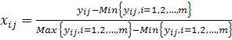
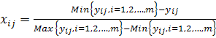
(11)
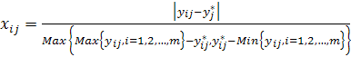
(12)

رابطه (10) براي شاخص "هرچه بزرگتر، بهتر"، رابطه (11) براي شاخص "هرچه کوچکتر، بهتر" و رابطه (12) براي حالتي که هر چه به ارزش مطلوب نزديکتر باشد بهتر است، مورد استفاده قرار ميگيرند.
تعريف سريهاي هدف مرجع: پس از ايجاد روابط خاکستري با استفاده از معادلات (10) ، (11) و يا (12)، تمامي ارزشهاي عملکردي در مقياس [0 و 1] قرار ميگيرند. اگر براي يک شاخصj در گزينه i ، ارزش که از فرایند ايجاد رابطه خاکستري ايجاد شده، برابر با 1 بوده يا از ارزش مربوط به هر گزينه ديگري به 1 نزديکتر باشد، بدين معناست که عملکرد گزينه i در شاخصj از ساير گزينهها بهتر است. بنابراين، اگر براي گزينهاي تمامي ارزش‌هاي عملکردي، یک باشد، اين گزينه، بهترين انتخاب خواهد بود. اين مقاله، سري مرجع هدف را به‌صورت تعريف می‌کند و آنگاه به جستجوي گزينهاي ميپردازد که سري هاي مقايسهاي‌اش، نزديکتر به اين سري هدف باشند.
محاسبه ضريب رابطهاي خاکستري: ضريب رابطهاي خاکستري براي تعيين نزديکي به مورد استفاده قرار ميگيرد. هرچه ضريب رابطهاي خاکستري، بزرگتر باشد به نزديکتر است. ضريب رابطهاي خاکستري را با استفاده از رابطه (13) ميتوان محاسبه نمود:

(13)

در رابطه (13) ، ضريب رابطهاي خاکستري ميان و را نشان ميدهد که در آن:
= ضریب تشخیص
هدف از به کارگيري ضريب تشخيص، گسترش يا محدود ساختن دامنه ضريب رابطه خاکستري است.
محاسبه رتبه رابطهاي خاکستري: پس از محاسبه تمامي ضرائب رابطهاي خاکستري ، رتبه رابطهاي خاکستري را با استفاده از رابطه (14) ميتوان محاسبه نمود:
(14)

رابطه (14)، رتبه رابطهاي خاکستري را بين و نشان ميدهد. در واقع، اين عبارت، ميزان همبستگي سري مرجع هدف و سري مقايسهاي را نشان ميدهد. ، وزن شاخصj است که معمولاً به قضاوت تصميمگيرنده يا به ساختار مساله پيشنهادي بستگي دارد. به علاوه، [7]. همانطور که پيشتر ذکر شد، بر روي هر شاخص، سري مرجع هدف، نشان‌دهنده بهترين عملکردي است که در ميان سريهاي مقايسهاي قابل حصول است. بنابراين، اگر يک سري مقايسهاي براي يک گزينه، بالاترين رتبه رابطهاي خاکستري را با سري مرجع هدف داشته باشد، بدين معناست که اين سري مقايسه‌اي، داراي بيشترين شباهت با سري مرجع هدف است و لذا اين گزينه، بهترين انتخاب است.
تحليل رابطهاي خاکستري، تا کنون، با موفقیت در بسیاری از مسائل تصمیمگیری چند معیاره به کارگرفته شده است، از جمله تصمیمگیری برای استخدام [18]، بازرسی قطعات در صنعت نيمه هادی‌ها [13]، تصميمگيری چند شاخصه [23]، بررسی خرابیهای برشهای تکههای نازک سیلیکون [15]، ترکيب تحليل رابطهاي خاکستري و تحليل پوششی دادهها برای انتخاب بهترین ترکیب استقرار ماشین آلات [14].

تصميمگيری چند هدفه
در شرایط واقعی، وضعیتهایی رخ میدهد که یک مدل ریاضی که تنها یک هدف دارد، بیانگر واقعیت و خواستههای مورد نظر تصمیم گیرنده نبوده که این امر، کارایی و مطلوبیت نتایج را کاهش میدهد. در عالم واقع، مسائل بسیاری را میتوان یافت که تحت تأثیر چند هدف قرار میگیرند و بعید نیست که هدف هر قسمت با اهداف قسمتهای دیگر، متفاوت و گاه متضاد باشد. شکل ریاضی مسائلی با اهداف چندگانه به صورت زیر است:
St:

جواب ایدهآل برای این مدل، مجموعه مقادیر اختصاص یافته به متغیرهای تصمیم است که در تمامی محدودیتها صدق کند و چند تابع هدف را همزمانی حداکثر (حداقل) کند. با این همه، جوابی موجه که بتواند یک هدف را بهینه کند، به علت وجود اهداف متضاد در مدل، ممکن است نتواند سایر اهداف را بهینه نماید. لذا در این گونه مسائل، بهینه شدن یک هدف، لزوماً به معنای بهینه شدن تمامی توابع هدف و مسأله نیست شیوههای متفاوتی برای حل این گونه مسائل پیشنهاد شده است که یکی از آنها برنامهریزی آرمانی است. همانطور که از نام این روش پیداست، در برنامهریزی آرمانی، تصمیم‌گیرنده، یک آرمان را برای هر هدف تعیین می‌کند و میزان انحراف توابع هدف از آرمان را حداقل می‌کند [12]. در این مقاله، با توجه به وجود اهداف چندگانه و احتمالاً متضاد، از اين روش برنامهریزی برای دستیابی به جواب بهینه، یعنی انتخاب شرکای شرکت در زمینه طراحی و ساخت به کمک کامپیوتر استفاده شده است.

روش تحقيق
همانطور که پيشتر ذکر شد، براي انتخاب چندين شرکت برتر در زمینه به‌کارگيري فنآوری طراحي، ساخت و مهندسي به کمک کامپيوتر، ابتدا با توجه به ادبيات موجود در اين زمينه [1، 6، 21] چند شاخص شناسايي شدند. سپس با استفاده از تکنيک "فرایند تحليل شبکهای فازی"، اوزان اين شاخصها تعيين خواهد شد و مدل "تحليل رابطهای خاکستری" وارد خواهند شد. در مرحله بعد، خروجی اين مرحله به عنوان ضرائب تابع هدف در مدل برنامهريزي چند هدفه صفر و يک لحاظ خواهد شد؛ با در نظر گرفتن محدوديتها، مدل نهايی حل خواهد شد؛ و بهترين شرکتهاي به‌کارگيرنده فن‌آوری طراحي، ساخت و مهندسي به کمک کامپيوتر به عنوان همکاران شرکت انتخاب خواهند گرديد. پس از ارزيابی اوليه، ده شرکت داراي فنآوری طراحي و ساخت به کمک کامپيوتر، به عنوان گزينه‌هاي همکاري، انتخاب خواهند شد. در شکل 3، فرایند تدوين و حل مدل نشان داده شده است.

تعیین اوزان گزینههای
موجود با GRA
شناسايی محدوديتها و
توابع هدف

تشکيل مدل پيوندی فرايند تحليل رابطهای خاکستری - برنامهريزي چند هدفه

حل مدل با نرم افزار
WinQSB
شناسايی شاخصهای ارزيابی
تعیین اوزان شاخصها با
FAHP

شکل 3. فرایند تدوين و حل مدل

شناسايی شاخصها
برای سنجش وضعيت فعال در زمينه طراحی و ساخت به کمک کامپيوتر، چهار شاخص ـ زمان توليد، هزينه متغير توليد، ضايعات، و قابليت اطمينان در زمان تحویل در نظر گرفته شده است که در ادامه به تعاريف عملياتی شاخصها اشاره میشود. جدول یک، دادههای مربوط به هر شاخص در هر شرکت را نشان میدهد.
زمان توليد: براي زمان سنجي توليد محصول در چنين شرايطي ميبايست محصولات توليد شده را در پايگاههاي اطلاعاتي جستجو کرد و قطعاتي را انتخاب نمود كه داراي همساني در موارد زير باشد: الف) مشابه بودن حجم براده برداري، ب) مشابه بودن تعداد ابزارهاي استفاده شده براي براده برداري و مشابه بودن هندسه آنها، ج) مشابه بودن جنس قطعه، د) مشابه بودن پرداخت سطوح.
هزينه متغير توليد: برای بررسي ارتباط هزينه متغير تولید با میزان به‌كارگيري فنآوری طراحي و توليد به کمک کامپيوتر ميبايست هزينه توليد قطعات در شرکتهاي مختلف ـ كه داراي سطوح مختلف به‌كارگيري فنآوری طراحي و توليد به کمک کامپيوتر هستند را جمع آوري و تجزيه و تحليل کرد. برای محاسبه هزينه متغير پروژهها (قطعات) از اطلاعات مربوط به قيمت تمام شده آنها استفاده می‌شود. محاسبه قيمت تمام شده در طرحهاي عمراني، بر اساس تعرفهاي به‌نام فهرست بهاء صورت مي پذيرد. لازم به توضيح است كه اساس محاسبه قيمت تمام شده در بيشتر قالب‌سازی‌ها و آنهايي كه قطعات و مجموعههاي صنعتي را بر حسب سفارش مشتري توليد مي‌نمايند، ارتباط شديدي با مدت زمان توليد محصول دارد.
ضايعات: در ادبيات مديريت توليد نوين، به هر گونه فعاليتي كه ارزش افزوده ايجاد نكند، ضايعات گفته ميشود. براي بررسي ضايعات در شركتهاي مختلف، از مفهوم ضايعات، نوع دورريز آن مورد نظر ميباشد و اقدام به جمع آوري آمارهاي مربوط گرديده است. دورريز عبارت است از مواد در جريان ساخت (يا محصولي) كه با الزامات تعريف شده تطابق ندارد و قابليت اصلاح نيز ندارد. با توجه به بررسي اسناد و مدارك موجود در شركتها، ميانگين ضايعات موجود در شركتها جمع‌آوري شده است.
قابليت اطمينان در زمان تحويل: تأخير در زمان تحويل سفارش موجب افزايش هزينه و ناخشنودی مشتريان می‌شود. برای بررسی اين متغير، تعدادی سفارش از هر شرکت بررسی شده است. واحد اندازهگيری در اين بررسی، "روز" است. جدول یک، اطلاعات شرکتها در باره هر يک از شاخصها را نمايش میدهد.

جدول 1. دادههای هر شاخص در هر شرکت
شرکت | زمان تولید | هزینه متغیر | ضایعات | قابلیت اطمینان  در زمان تحویل
1 | 16/229 | 009/6 | 333/0 | 09/0
2 | 14/282 | 57/5 | 166/0 | 6/0
3 | 224 | 853/5 | 166/0 | 5/0
4 | 25/221 | 152/5 | 416/0 | 9/0
5 | 25/231 | 985/5 | 5/0 | 3/1
6 | 8/339 | 444/6 | 75/0 | 1/1
7 | 5/217 | 05/5 | 83/0 | 4/0
8 | 66/211 | 898/4 | 25/0 | 6/0
9 | 25/336 | 28/7 | 5/0 | 9/0
10 | 348 | 37/7 | 333/0 | 6/0

تجزیه و تحلیل دادهها
برای محاسبه اوزان شاخصها با استفاده از فرایند تحليل سلسله مراتبی فازی، کارگروهی تخصصی مرکب از مدیر عامل و مدیران بخشهای مختلف شرکت شکل گرفت. در جدول 2، مقايسات زوجی اعضای کارگروه تخصصی آمده است. در جدول 2، $c_{1}$، زمان توليد؛ $c_{2}$، هزينه متغير؛ $c_{3}$، ضايعات؛ و $c_{4}$، قابليت اطمينان در زمان تحویل میباشد.

جدول 2. ماتریس مقایسات زوجی با استفاده از اعداد فازی مثلثی
$$c_{4}$$ | $$c_{3}$$ | $$c_{2}$$ | $$c_{1}$$
$$\left(\begin{matrix}1 & \frac{3}{2} & 2\end{matrix}\right)$$ | $$\left(\begin{matrix}\frac{3}{2} & 2 & \frac{5}{2}\end{matrix}\right)$$ | $$\left(\begin{matrix}\frac{1}{2} & \frac{2}{3} & 1\end{matrix}\right)$$ | $$\left(\begin{matrix}1 & 1 & 1\end{matrix}\right)$$ | $$c_{1}$$
$$\left(\begin{matrix}1 & \frac{3}{2} & 2\end{matrix}\right)$$ | $$\left(\begin{matrix}\frac{3}{2} & 2 & \frac{5}{2}\end{matrix}\right)$$ | $$\left(\begin{matrix}1 & 1 & 1\end{matrix}\right)$$ | $$\left(\begin{matrix}1 & \frac{3}{2} & 2\end{matrix}\right)$$ | $$c_{2}$$
$$\left(\begin{matrix}\frac{1}{2} & \frac{2}{3} & 1\end{matrix}\right)$$ | $$\left(\begin{matrix}1 & 1 & 1\end{matrix}\right)$$ | $$\left(\begin{matrix}\frac{2}{5} & \frac{1}{2} & \frac{2}{3}\end{matrix}\right)$$ | $$\left(\begin{matrix}\frac{2}{5} & \frac{1}{2} & \frac{2}{3}\end{matrix}\right)$$ | $$c_{3}$$
$$\left(\begin{matrix}1 & 1 & 1\end{matrix}\right)$$ | $$\left(\begin{matrix}1 & \frac{3}{2} & 2\end{matrix}\right)$$ | $$\left(\begin{matrix}\frac{1}{2} & \frac{2}{3} & 1\end{matrix}\right)$$ | $$\left(\begin{matrix}\frac{1}{2} & \frac{2}{3} & 1\end{matrix}\right)$$ | $$c_{4}$$

با توجه به حجم زياد محاسبات و لزوم دقیق بودن آن برای رتبهبندي گزينهها، نرم‌افزاري فازی طراحي شد که با دريافت اطلاعات حاصل از مقايسات زوجي، کليه محاسبات فازي را انجام می‌دهد و رتبه بندي نهايي را ارائه مينمايد. دادههای جدول 2 در نرم افزار فرایند تحليل سلسله مراتبی فازی وارد شدند و اوزان زیر برای شاخصها به دست آمد. در شکل 4، صفحه نمايش نرم افزار فرایند تحليل سلسله مراتبی فازی و اوزان به‌دست آمده از نرم افزار ارائه شده است. خروجی نرم افزار به اين صورت است: هزينه متغير = 38558/0، زمان توليد = 32815/0، قابليت اطمينان = 21876/0 و ضايعات = 06752/0.

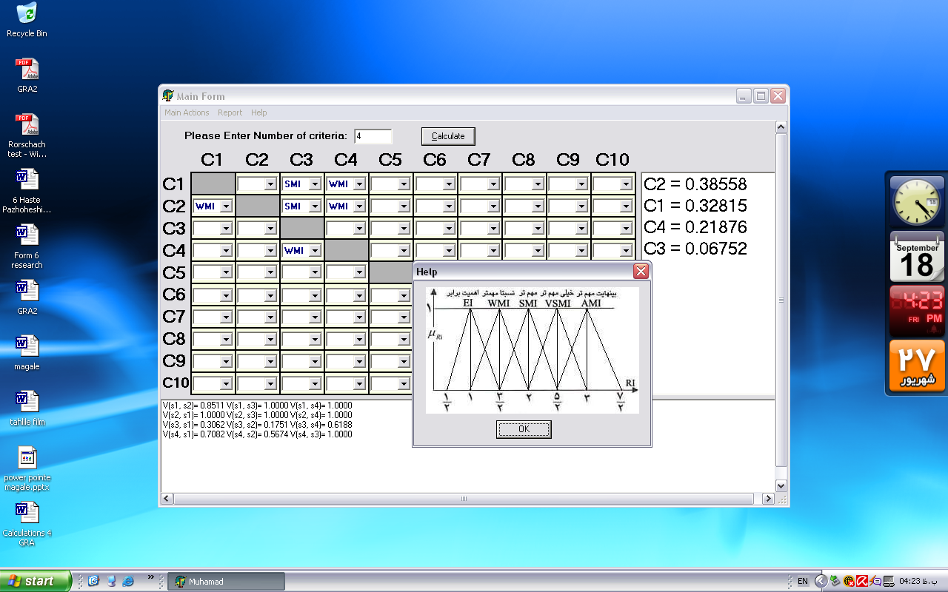
شکل 4. خروجی حاصل از نرم افزار فرایند تحليل سلسله مراتبی فازی

تحليل رابطهاي خاکستري
در اين مرحله، برای دقت و سهولت در محاسبات نرم‌افزار، تحليل رابطهای خاکستری طراحی شده است که داده‌های ورودی اين نرم‌افزار، مندرجات جدول 1 و اوزان به‌دست آمده از نرم‌افزار فرایند تحليل سلسله مراتبی فازی هستند. نحوه معرفی شاخصها و گزينهها و محاسبه ضريب خاکستری به ترتيب در شکل‌های 5 و 6 مشاهده میشود.

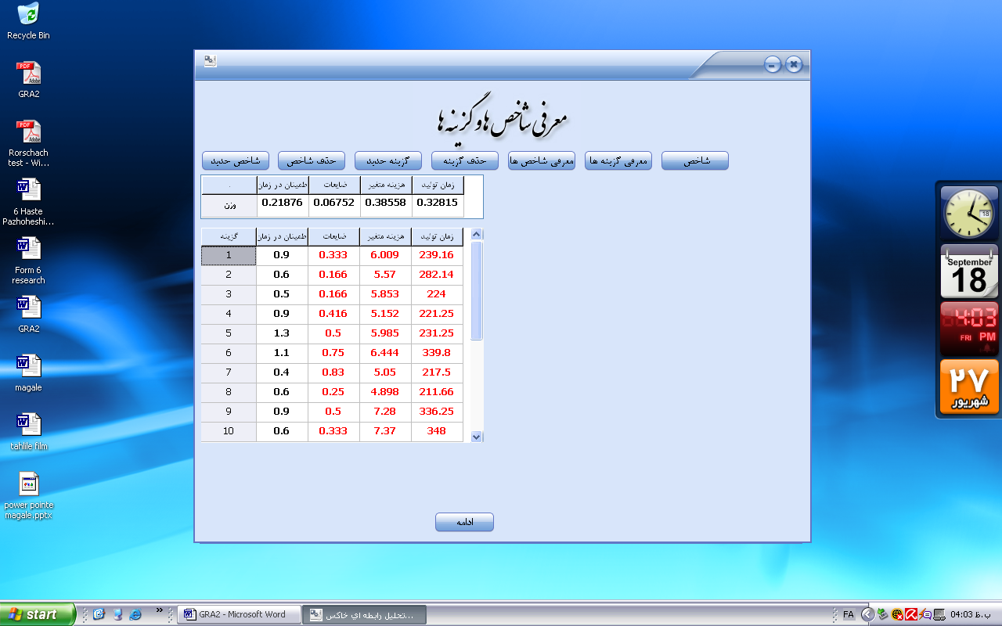
شکل 5. معرفی شاخصها و گزينهها در نرم افزار تحليل رابطهای خاکستری
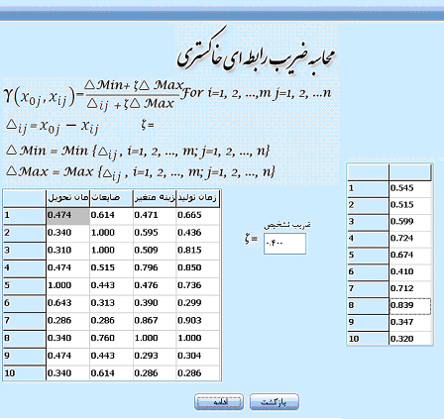
شکل 6. محاسبات مربوط به ضريب رابطه‌ای خاکستری

برنامهريزي چند هدفه
از آنجا که هدف شرکت، امضاي قرارداد همکاري با بيش از يک شرکت است، نتايج تحليل رابطه‌ای خاکستری که در مرحله قبل به‌دست آمده است، به تنهايي براي انتخاب شرکتها کافي نیست. با به‌کارگيری روشهاي برنامهريزي رياضي ميتوان شرکتهاي برتر را انتخاب نمود. در اين مرحله مي‌توان خروجي نرم‌افزار تحليل رابطهای خاکستری را به عنوان داده‌های مدل برنامهريزي چند هدفه صفر و يک در قالب ضرائب تابع هدف حداکثرسازي مطلوبيت حاصل از قراردادها وارد نمود. جدول 3، دربردارنده تعاریف عملیاتی پارامترهاست:

جدول 3. تعاریف عملیاتی پارامترها
پارامتر | تعريف عملياتی | پارامتر | تعريف عملياتی
$$n$$ | تعداد شرکتهای مورد بررسی | $${\text{TL}}_{i}$$ | زمان مورد نیاز برای مذاکره
$$W_{i}$$ | امتیاز نهایی شرکتi ام | $$\text{TL}$$ | حداکثر زمان در دسترس شرکت
$$T_{i}$$ | زمان تولید شرکتi ام | $$b_{i}$$ | بودجه مورد نیاز برای مذاکره
$$V_{i}$$ | هزینه متغیر تولید شرکتi ام | $$B$$ | حداکثر بودجه در دسترس شرکت
$$S_{i}$$ | ضایعات شرکتi ام | $$L$$ | حداقل تعداد شرکت مورد نظر
$$A_{i}$$ | ضریب قابلیت اطمینان شرکت i ام | $$U$$ | حداکثر تعداد شرکت مورد نظر

همچنين در اين مدل برای به حداقل رساندن زمان توليد، هزينه متغير تولید، و ضايعات و به حداکثر رساندن قابليت اطمينان در زمان تحویل میتوان چند تابع هدف را تعريف نمود. از آنجا که هدف نهايی در مدل پيشنهادی، انتخاب چند شرکت برتر است، متغير تصميم$x_{i}$ (شرکت) در نظر گرفته میشود. ماهيت متغير$x_{i}$، از نوع صفر و يک ( انتخاب يا عدم انتخاب شرکت i ام برای امضای قرارداد همکاری) است. جدول 4، دربردارنده تعاریف توابع هدف و محدودیتهاست.

جدول 4. تعریف توابع هدف و محدودیت‌ها
تعاريف عملياتی توابع هدف و محدوديتها | توابع هدف و محدوديتها
حداکثر کردن امتیازات نهایی در تحليل رابطهای خاکستری شرکتها | تابع هدف Z₁
حداقل کردن زمان تولید | تابع هدف Z₂
حداقل کردن هزینه متغیر تولید | تابع هدف Z₃
حداقل کردن ضایعات | تابع هدف Z₄
حداکثر کردن ضرائب قابلیت اطمینان در زمان تحویل برای شرکت مربوطه | تابع هدف Z₅
محدودیت در سیاست شرکت برای انتخاب حداقل 3 و حداکثر 4 شرکت | محدودیت 1
محدودیت در زمان در دسترس شرکت برای امضای قراردادهای همکاری | محدودیت 2
محدودیت در حداکثر بودجه در دسترس شرکت برای امضای قراردادهای همکاری | محدودیت 3

 |  | Subject to: |  | تابع هدف 1 |  | $${\text{MaxZ}}_{1}=\sum_{i=1}^{n}{W_{i}X_{i}}$$
محدودیت 1 | $$L≤\sum_{i=1}^{n}{X_{i}≤U}$$ |  |  |  | تابع هدف 2 | $${\text{MinZ}}_{2}=\sum_{i=1}^{n}{T_{i}X_{i}}$$
محدودیت 2 | $$\sum_{i=1}^{n}{{\text{TL}}_{i}X_{i}≤\text{TL}}$$ |  |  |  | تابع هدف 3 | $${\text{MinZ}}_{3}=\sum_{i=1}^{n}{V_{i}X_{i}}$$
محدودیت 3 | $$\sum_{i=1}^{n}{b_{i}X_{i}≤B}$$ |  |  |  | تابع هدف 4 | $${\text{MinZ}}_{4}=\sum_{i=1}^{n}{S_{i}X_{i}}$$
 | $X_{i}=0\overset{}{}\text{or}\overset{}{}1$ |  |  |  | تابع هدف (5) | $${\text{MaxZ}}_{5}=\sum_{i=1}^{n}{A_{i}X_{i}}$$

در این مسأله، نخست هر یک از توابع هدف را مستقل از سایر توابع در نظر گرفتیم و با توجه به محدودیتهای کارکردی، مسأله برنامهریزی خطی تک هدفه را حل کردیم و مقدار بهینه حاصل را به عنوان آرمان آن تابع هدف به شمار آوردیم. ضرائب متغیرها در تابع هدف اول، بر اساس نتایج مدل تحلیل رابطهای خاکستری به دست آمده است و در سایر توابع هدف از جدول (1) استخراج گردیده است. ضرائب متغیرها در محدودیت دوم (تعداد روزهای مورد نیاز برای مذاکره و امضای قرارداد همکاری با شرکتi ام) را شرکت مربوطه برآورد کرده است. ضرائب متغیرها در محدودیت سوم ـ که بر حسب میلیون ریال برآورده شده است. بیمقیاس و نسبی تعیین شده است. فرض بر این است که شرکت مایل است نیمی از کل بودجه در دسترس را بدین منظور استفاده نماید. با جایگذاری مقادیر پارامترها در مدل خواهیم داشت:

(1)
$\begin{aligned}{\text{MaxZ}}_{1}=0\text{.}\text{545}x_{1}+\text{0515}x_{2}+0\text{.}\text{599}x_{3}+0\text{.}\text{724}x_{4}+0\text{.}\text{674}x_{5}+0\text{.}\text{410}x_{6}+0\text{.}\text{712}x_{7} \\ \begin{matrix} & & & \end{matrix}0\text{.}\text{839}x_{8}+0\text{.}\text{347}x_{9}+0\text{.}\text{320}x_{\text{10}}\end{aligned}$
(2)
$\begin{aligned}{\text{MinZ}}_{2}=\text{239}\text{.}\text{16}x_{1}+\text{282}\text{.}\text{14}x_{2}+\text{224}x_{3}+\text{221}\text{.}\text{25}x_{4}+\text{232}\text{.}\text{25}x_{5}+\text{339}\text{.}8x_{6}+\text{217}\text{.}5x_{7} \\ \begin{matrix} & & & \end{matrix}\text{211}\text{.}\text{66}x_{8}+\text{336}\text{.}\text{25}x_{9}+\text{348}x_{\text{10}}\end{aligned}$
(3)
$\begin{aligned}{\text{MinZ}}_{3}=6\text{.}\text{0009}x_{1}+5\text{.}\text{57}x_{2}+5\text{.}\text{853}x_{3}+5\text{.}\text{152}x_{4}+5\text{.}\text{985}x_{5}+6\text{.}\text{444}x_{6}+5\text{.}\text{05}x_{7} \\ \begin{matrix} & & & \end{matrix}4\text{.}\text{898}x_{8}+7\text{.}\text{28}x_{9}+7\text{.}\text{37}x_{\text{10}}\end{aligned}$
(4)
$\begin{aligned}{\text{MinZ}}_{4}=0\text{.}\text{333}x_{1}+0\text{.}\text{166}x_{2}+0\text{.}\text{166}x_{3}+0\text{.}\text{416}x_{4}+0\text{.}5x_{5}+0\text{.}\text{75}x_{6}+0\text{.}\text{83}x_{7} \\ \begin{matrix} & & & \end{matrix}0\text{.}\text{25}x_{8}+0\text{.}5x_{9}+0\text{.}\text{333}x_{\text{10}}\end{aligned}$ (5)
$\begin{aligned}{\text{MaxZ}}_{5}=0\text{.}9x_{1}+0\text{.}6x_{2}+0\text{.}5x_{3}+0\text{.}9x_{4}+1\text{.}3x_{5}+1\text{.}1x_{6}+0\text{.}4x_{7} \\ \begin{matrix} & & & \end{matrix}0\text{.}6x_{8}+0\text{.}9x_{9}+0\text{.}6x_{\text{10}}\end{aligned}$

ST:
$3≤x_{1}+x_{2}+x_{3}+x_{4}+x_{5}+x_{6}+x_{7}+x_{8}+x_{9}+x_{\text{10}}≤4$$$\text{15}x_{1}+\text{21}x_{2}+\text{30}x_{3}+\text{14}x_{4}+\text{30}x_{5}+\text{21}x_{6}+\text{21}x_{7}+\text{30}x_{8}+7x_{9}+\text{14}x_{\text{10}}≤\text{80}$$
$$\begin{aligned}0\text{.}\text{07}x_{1}+0\text{.}\text{05}x_{2}+0\text{.}\text{008}x_{3}+0\text{.}\text{015}x_{4}+0\text{.}\text{01}x_{5}+0\text{.}\text{04}x_{6}+0\text{.}\text{012}x_{7}+0\text{.}\text{02}x_{8} \\ +0\text{.}\text{002}x_{9}+0\text{.}\text{001}x_{\text{10}}≤0\text{.}5\end{aligned}$$
$$x_{1,}x_{2},x_{3},x_{4},x_{5},x_{6},x_{7},x_{8},x_{9},x_{\text{10}}=0\overset{}{}\text{or}\overset{}{}1$$

با به‌کارگيری نرم‌افزار WINQSB [24] این مدل حل می‌شود و بر اساس خروجی‌های نرم‌افزار، متغيرها ($x_{1},x_{4},x_{7},x_{8}$) انتخاب میشوند. اين چهار متغير، به ترتيب، نماينده شرکت‌های شماره 1،4، 7 و 8 هستند که به عنوان همکار تجاری بلندمدت انتخاب میشوند. نتایج حل مدل در جدول 5 خلاصه گردیده است.

جدول 5. نتایج حل مساله برنامه‌ریزی چند هدفه صفر و يک
مقدار متغیرهای انحراف از آرمان مثبت | مقدار متغیرهای انحراف از آزمان منفی | مقادیر آرمانها | مقدار بهینه توابع هدف
$$d_{1}^{+}=0$$ | $$d_{1}^{−}=0$$ | $$G_{1}=2\text{.}\text{82}$$ | $$Z_{1}=2\text{.}\text{82}$$
$$d_{2}^{+}=\text{239}\text{.}\text{16}$$ | $$d_{2}^{−}=0$$ | $$G_{2}=\text{650}\text{.}\text{41}$$ | $$Z_{2}=\text{889}\text{.}\text{57}$$
$$d_{3}^{+}=6\text{.}\text{01}$$ | $$d_{3}^{−}=0$$ | $$G_{3}=\text{15}\text{.}\text{10}$$ | $$Z_{3}=\text{21}\text{.}\text{11}$$
$$d_{4}^{+}=1\text{.}\text{16}$$ | $$d_{4}^{−}=0$$ | $$G_{4}=0\text{.}\text{67}$$ | $$Z_{4}=1\text{.}\text{83}$$
$$d_{5}^{+}=0$$ | $$d_{5}^{−}=1\text{.}4$$ | $$G_{5}=4\text{.}2$$ | $$Z_{5}=2\text{.}\text{80}$$
مقدار بهينه متغيرهای تصميم
$$x_{4}=1$$ | $$x_{3}=0$$ | $$x_{2}=0$$ | $$x_{1}=1$$
$$x_{8}=1$$ | $$x_{7}=1$$ | $$x_{6}=0$$ | $$x_{5}=0$$
 | $$x_{\text{10}}=0$$ | $$x_{9}=0$$

نتيجهگيري
امروزه صنايع به سوي فنآوریهايي پيش ميروند که بتوانند هم سرعت توليد و هم کيفيت محصولات را افزايش دهند. لذا لزوم بهرهگيري از کامپيوتر و توانمنديهاي آن در محاسبات پيچيده و ذخيره اطلاعات و تلرانسها به اثبات رسیده است طراحي، توليد و مهندسي به کمک کامپيوتر، يکي از نوينترين فنآوریهايي است که در عرصه وسيعي از صنايع و علوم کاربرد دارد. بسياری از سازمانهای توليدی و خدماتی برای توليد کالا و يا عرضه خدمات و به عبارت کلی، برای عرضه محصول خود، وابسته به يکديگر هستند و اگر باور داشته باشيم که استمرار موفقيت هر سازمان در گرو مرغوبيت و کيفيت برتر نسبت به رقابت، به خوبی در مييابيم که چنين مزيتی به دست نمیآيد يا استمرار نمی‌يابد مگر آنکه شرکای شرکتها نيز دارای سطح مرغوبيت و کيفيت برتر باشند.
با توجه به رويکرد حاکم در جهان در زمینه همکاری و استفاده از ظرفيتها و تواناييهای یکدیگر، شرکت مژده وصل شیراز، یکی از اهداف مهم خود را توسعه فنآوری طراحی- مهندسی ساخت قطعات قرار داده است که این هدف را در قالب "راهبرد یکپارچگی رو به جلو (پایین) با شرکتهای تأمینکننده مادر به منظور تعمیق و مستحکم نمودن روابط فی‌مابین و توسعه فنآوری طراحی ـ ساخت به کمک کامپیوتر "فرموله نموده است. برای اجرایی کردن این راهبرد، در این مقاله تلاش شد از بین 10 شرکت قالب‌ساز و قطعه‌ساز کشور که از فنآوری طراحي و توليد به کمک کامپيوتر در طراحی و ساخت محصولات خود بهره میگیرند، 3 یا 4 شرکت به عنوان همکار تجاری شرکت یاد شده انتخاب شوند. برای کاهش ريسک انتخاب، شناسايی، انتخاب و ارزيابی این شرکای تجاری بر اساس يک فرایند نظاممند و علمی پايهريزی و اجرا گردید؛ به این صورت که مدلی کارا بر اساس ترکیب تحلیل سلسله مراتبی فازی، تحلیل رابطهای خاکستری و برنامهریزی چند هدفه عدد صحیح ارائه گردید. نهایتاً نتایج زیر به دست آمد:
- استفاده از مدلهای ترکیبی گاه موجب پوشاندن شدن نقایص یک روش توسط روش‌های دیگر میشود. لذا استفاده از مدل‌های ترکیبی برای افزایش اعتبار نتایج تحلیل‌های کمی و کیفی پیشنهاد می‌گردد.
- با توجه به نقش حساس و تعیین‌کننده انتخاب همکاران تجاری در زنجیرۀ تأمین برای کسب مزایای رقابتی، تلاش برای بهبود مدل‌های تصمیم‌گیری در این زمینه، از اهمیت فراوانی برخورار است. استفاده از مدل‌های تصمیم‌گیری چند شاخصه به علت استفاده از معیارهای کمی و کیفی و گاه متناقض در آنها و همچنین استفاده از نظر خبرگان، نیازمند یک سیستم پشتیبانی از تصمیم است. با توجه به نتایج این پژوهش و پژوهش‌های دیگر، به نظر می رسد روش‌های بهینه‌سازی ریاضی، این نیاز را به خوبی برطرف می‌سازند.

منابع
- Abduel Nasr, E.S, Kamrani, A.K, (2006) “A new methodology for extracting manufacturing features from CAD system” Computers & Industrial Engineering, 51, 389–415.
- Bimal Nepal, Om P. Yadav, Alper Murat (2010) “A fuzzy-AHP approach to prioritization of CS attributes in target planning for automotive product development” Expert Systems with Applications, 37(10), 6775-6786.
- Boothroyd, G. Dewhurst, P. (1983) “Design for assembly: A designer’s Handbook” Amgerst, MA: University of Massachusetts.
- Culler, D.E, Burd, W, (2007) “A framework for extending computer aided process planning to include business activities and computer aided design and manufacturing (CAD/CAM) data retrieval” Robotics and Computer-Integrated Manufacturing, (23), 339–350.
- Deng, J. L., (1982) “Control problems of grey system” Systems and Control letters, 1, 288-294.
- Ding, L, Matthews, J, (2009) “A contemporary study into the application of neural network techniques employed to automate CAD/CAM integration for die manufacture” Computers & Industrial Engineering, 57 ,1457–1471
- Fung, C. P. (2003) “Manufacturing process optimization for wear property of fiber-reinforced polybutylene terephthalate composites with grey relational analysis” Wear, 254, 298–306.
- Groover, M. (1980) “Automation, Production Systems, and Computer Aided Manufacturing” Englewood Cliffs, NJ: Prentice-Hall Lnc.
- Harhen, J. and Brown, J. (1984) “Production activity control: a key node in CIM” Strategies for Design and Economic Analysis of Computer Supported Production Management Systems, Edite by H. Hubner. Amsterdam: North Holland.
- Hong-Xing Li (1995) “Fuzzy Sets and Fuzzy Decision-making” Publisher: CRC- Press; 1st edition.
- Huang, J. T., & Liao, Y. S. (2003) “Optimization of machining parameters of Wire-EDM bases on grey relation and statistical analysis” International Journal of Production Research, 41, 1707–1720.
- Hwang, Ching-Lai & Masud, Abu syed Md. (1978) “Multi Objective Decision Making Methods and Applications” Springer – Verlog.
- Jiang, B. C., Tasi, S. L., & Wang, C. C. (2002) “Machine vision-based grey relational theory applied to IC marking inspection” IEEE Transactions on Semiconductor Manufacturing, 15, 531–539.
- Kuo, Yiyo. Yang, Taho and Huang, Guan-Wei. (2008) “the use of grey relational analysis in solving multiple attributes decision-making problems” Computers & Industrial Engineering, 55, 80–93.
- Lin, C. T., Chang, C. W., & Chen, C. B. (2006) “The worst ill-conditioned silicon wafer machine detected by using grey relational analysis” International Journal of Advanced Manufacturing Technology, 31, 388–395.
- MacMahon, C. and Brown, J. (1993) “CADCAM: From Principle to Practice” Wokingham: Adisson-Wesley Publishing Co.
- Mora´n, J., Granada, E., Mı´guez, J. L., & Porteiro, J. (2006) “Use of grey relational analysis to assess and optimize small biomass boilers” Fuel Processing Technology, 87, 123–127.
- Olson, D. L., & Wu, D. (2006) “Simulations of fuzzy multi attribute models for grey relationships” European Journal of Operational Research, 175, 111–120.
- Saaty T.L., Vergas L.G. (2006) “Decision Making with The analytic Network Process Economic, Political, Social and Technological Applications with Benefits, Opportunities, Costs and Risks” Springer Publications.
- Soliman, F. and Clegg, S. (2001) “Critical Success Factors for Integration of CAD/CAM Systems with ERP Systems” Journal of Operation &Production Management, 609-629.
- Theodoroua, P., Floroub, G. (2008) “Manufacturing strategies and financial performance - the effect of advanced information technology: CAD/CAM systems” Omega, 36, 107–121.
- Wang, H.F. Zhang, Y.L. (2002) “CAD/CAM Integrated System in Collaborative Development Environment” Robotic and Computer Integrated Manufacturing, 18,135-147.
- Wu, H. H. (2002) “A comparative study of using grey relational analysis in multiple attribute decision making problems” Quality Engineering, 15, 209–217.
- Yih-Long Chang, Kiran Desai (2003) “WinQSB (Quantitative System for Business is an interactive decision support system)” Publisher: Wiley.

*تاريخ دريافت مقاله: 15/8/89، تاريخ پذيرش مقاله: 25/12/89. * دانشیار دانشکده مدیریت، دانشگاه شيراز (نويسنده مسئول). E-mail: Amohamadi11@gmail.com
** دانشجوی دکتري مديريت، دانشکده مديريت و حسابداری، دانشگاه تهران.
* *** کارشناس ارشد مديريت صنعتی، دانشکده مديريت و حسابداری، دانشگاه شهيد بهشتی.
1.CAD/CAM/CAE (Computer-aided design/ Computer-aided manufacturing/ Computer-aided engineering)
1. Computer Numerical Control (CNC)
2. Numerical Control (NC)
3. Fuzzy Analytical Hierarchy Process (FAHP)
4. Saaty
1. Grey Relational Analysis (GRA)
2. Deng
3. Grey Relational Generating
1. Reference Sequence Definition
2. Grey Relational Coefficient Calculation
1. Grey Relational Grade Calculation
1.Goal Programming
1. http://www.pom.ir/?p=854
1. http://www.pom.ir/?p=936
1. Quantitative System for Business

